ПДО: Нургалиева Талия Абраровна
25, 27.03.20. Исследовательские, проектные работы.
(Тематика по выбору учащихся. Направление «Здоровье человека».
Подготовка и участие в конференциях различного уровня).
Цель: развитие и саморазвитие личности обучающихся через вовлечение их в проектно-исследовательскую деятельность.
Задачи:
1. Развить исследовательские навыки учащихся.
- Научить применять исследовательские навыки в проектной деятельности.
3. Привлечь учащихся к самостоятельной проектно-исследовательской деятельности
4. Способствовать формированию ключевых компетенций школьников.
5. Формировать целостную картину мира, соответствующую современному уровню научного знания.
1. Общие положения.
1.1. Исследовательская деятельность – деятельность, связанная с поиском ответа на творческую задачу с заранее неизвестным решением и предполагающая наличие основных этапов, характерных для научного исследования.
Исследование – задается системой норм (структура работы, принципы подбора и реализации методики исследования) и ценностно-смысловой направленностью (стремление к истине). Результат при этом заранее не известен.
Проектирование – главная цель: достижение заранее запланированного результата, реализация проектного замысла. На разных этапах проекта необходимо решать исследовательские задачи, иначе проект отрывается от жизни.
1.2. Результатом (продуктом) исследовательской творческой деятельности являются исследовательские работы (проекты), выполненные учащимися под руководством ученых или опытных преподавателей.
1.3. Главная цель исследования или проектирования:
самостоятельное проведение исследовательского цикла от начала и до конца, при освоении его структурных элементов в соответствии со сложившимися в научной среде нормами.
1.4. Положение определяет:
основные этапы исследовательской работы;
требования к структуре и оформлению исследовательской работы;
критерии оценивания качества выполненной исследовательской работы;
культуру представления результатов исследования;
требования к оформлению тезисов исследовательской работы.
2. Основные этапы исследовательской деятельности учащегося.
2.1. Работа над исследовательским проектом начинается с выбора темы – это очень сложная часть работы, т.к. от правильно выбранной темы зависит вся работа.
Тема (отражает характерные черты проблемы исследования):
Направление «Здоровье человека»
должна обязательно содержать проблему, что дает возможность для дискуссии на страницах работы, для высказывания собственной позиции, проведения исследования;
не должна быть обширной (зачастую берутся такие темы, с которыми взрослый совладать не в силах, а ребенок – тем более);
должна иметь материал для исследования (бывает – тема интересна, но нет достаточного материала для исследования).
2.2. Постановка проблемы (социально значимое противоречие, разрешение которого является целью работы, т.е. означает нечто неизвестное, что предстоит открыть и доказать);
2.3. Изучение теории, связанной с выбранной темой.
Работа с литературными источниками.
Этапы работы:
Содержание этапов:
1. общее ознакомление
ознакомление с оглавлением;
беглый просмотр
2. внимательное чтение по главам и разделам выделение наиболее важного текста
3. выборочное чтение перечитывание наиболее важного текста
4.составление плана прочитанного в пунктах плана отражается наиболее существенная мысль
5.выписки из прочитанного полные и точные (цитата + ее библиографическое описание)
6.сравнение и сопоставление прочитанного с другими источниками отмечается общее и отличительное в решении проблемы
7. критическая оценка прочитанного и запись замечаний должна быть объективность суждений
Вывод:
автору необходимо описать источник, которым он пользовался, проверить понимание всех терминов, ссылок и упоминаний в тексте.
В тексте раздела следует помещать ссылки на использованные научные работы. При необходимости воспроизводятся рисунки и таблицы, снабженные ссылками на источник.
В конце необходимо сделать краткий вывод о степени изученности и перспективах дальнейших исследований по данной проблеме.
2.4. Выдвижение гипотезы исследования. Гипотеза – обязательный элемент в структуре исследовательской работы, предположение, при котором на основе ряда факторов, делается вывод о существовании объектов, связи или причины явления, причем этот вывод нельзя считать вполне доказанным. Чаще всего, гипотезы формулируются в виде определенных отношений между двумя и более событиями, явлениями;
2.5. Выбор методов исследования и практическое овладение ими;
2.6. Собственное исследование, (практическая часть работы, т.е. проведение опытов, экспериментов и др. сбор собственного материала);
2.7. Анализ, синтез и обобщение;
2.8. Формулировка выводов.
3. Требования к исследовательской работе:
3.1. Исследовательская работа учащегося выполняется индивидуально и должна отвечать следующим требованиям:
исследовательским характером;
актуальностью;
практической значимостью;
грамотным изложением материала;
наглядностью.
3.2. Структура и оформление исследовательской работы учащегося:
3.2.1. 1 лист – титульный:
- наименование учебного заведения, где выполнена работа (МБУ ДО "Центр внешкольной работы" Авиастроительного района г. Казани);
- тема работы;
- Ф.И.О. автора (полностью), класс;
- Ф.И.О. научного руководителя (ПДО Нургалиева Талия Абраровна);
- город и год (Казань 2020 г.);
2 лист – Оглавление (указывается наименование всех глав, разделов с указанием номеров страниц, на которых размещается материал);
3-4 листы – Введение:
- краткая характеристика современного состояния
проблемы;
- краткий обзор изученной научной литературы (автор должен показать знание основных научных работ, а также умение работать с литературой, подбирать необходимые источники знаний; проводить их анализ и сопоставлять);
- обоснование актуальности темы исследования и выполняемой работы, её научной и практической значимости;
- формулирование цели;
- определение задач по её достижению;
- характеристика методов исследования.
3.2.2. 5 лист и далее – основная часть, включающая различные разделы и подразделы до «результатов исследования». Это основной раздел работы, который делится на подразделы, каждый из которых соответствует определенной цели. В нем подробно излагаются полученные результаты, которые иллюстрируются с помощью таблиц, рисунков, графиков, диаграмм, фотографий и т.д. Весь наглядный материал располагается либо по ходу изложения теоретического материала, либо в конце исследовательской работы – в Приложении.
В конце каждого подраздела делается краткий вывод.
3.2.3. Выводы:
кратко, по пунктам формулируются результаты, даются практические рекомендации и намечаются перспективы для дальнейшего исследования.
3.2.4. Литература.
Список использованной литературы размещается в конце работы в алфавитном порядке. Каждая книга, статья записывается с красной строки.
В списки заносятся (соблюдайте все знаки препинания!): №, фамилия, инициалы, название, место издания, год издания, количество страниц.
Место издания обозначается следующим образом: Москва – М.,
Санкт-Петербург – СПб; остальные города – полным названием.
3.2.5. Основная часть исследовательской работы оформляется сплошным текстом с одинарным межстрочным интервалом и небольшим между разделами и подразделами. Каждый раздел нумеруется. Нумерация подразделов двойная: сначала ставится номер раздела, затем точка, а после нее – номер подраздела (1.1)
Все подразделы должны иметь заглавие. Каждая глава начинается с нового листа.
В конце каждой главы делается краткий вывод.
Формат бумаги А4 (297×210), расположенных вертикально, На каждом листе оставляются поля: справа -1 см, слева -3 см, сверху и внизу -2 см, шрифт 14, одинарный межстрочный интервал, шрифт Times; поля не обводятся. Текст на каждом листе пишется только с одной стороны. Страницы нумеруются, начиная с 4, посередине места на верхних полях. Первой страницей считается титульный лист.
После основной части на новом листе пишутся выводы (или заключение), затем, также с нового листа в конце работы приводится список использованной литературы.
PS: Дорогие ребята! Исследовательскую работу можно сделать не выходя из дома в период карантина и дистанционного взаимодействия школ с детьми. Тема работы очень актуальна на сегодняшний день: «Здоровье человека». Если возникнут вопросы напишите на электронную почту: nurgalieva.taliya@mail.ru. Защита исследовательских и проектных работ планируется на конец мая. Желаю Удачи!

28.03.20. Поток энергии и пищевые цепи
Цель: овладение умениями применять биологические знания в практической деятельности, использовать информацию о современных достижениях в области биологии; работать с биологическими приборами, инструментами, справочниками; проводить наблюдения за биологическими объектами.
Задачи:
формирование познавательной культуры, осваиваемой в процессе учебной деятельности, и эстетической культуры как способности к эмоционально-ценностному отношению к объектам живой природы.
развитие познавательных мотивов, направленных на получение нового знания о живой природе; познавательных качеств личности, связанных с усвоением основ научных знаний, овладением методами исследования природы, формированием интеллектуальных умений;
ориентация в системе моральных норм и ценностей: признание высокой ценности жизни во всех ее проявлениях, здоровья своего и других людей; экологическое сознание; воспитание любви к природе.
Изучение нового материала
Перенос питательных веществ
Передача органических соединений внутри пищевых цепей сопровождается существенными потерями энергии. Это главным образом обусловлено тем, что большая ее часть тратится на обменные процессы. Около 10% энергии преобразуется в вещество тела организма. Поэтому, например, анчоус, питающийся планктонными водорослями и входящий в структуру исключительно короткой пищевой цепи, может развиваться в таких огромных количествах, как это происходит в Перуанском течении. Перенос пищи в сумеречную и глубинную зону из светлой обусловлен активными вертикальными миграциями зоопланктона и отдельных видов рыб. Перемещающиеся вверх-вниз животные в разное время суток оказываются на различных глубинах.
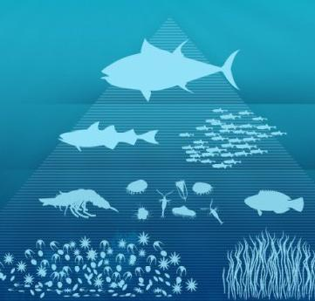
Для существования живых организмов необходимы энергия и питательные вещества.
Автотрофы трансформируют лучистую энергию Солнца в процессе фотосинтеза, синтезируя из углекислого газа и воды органические вещества.
Гетеротрофы используют эти органические вещества в процессе питания, разлагая их в конечном счете вновь до углекислого газа и воды, а накопленная в них энергия расходуется на различные процессы жизнедеятельности организмов. Таким образом, световая энергия Солнца переходит в химическую энергию органических веществ, а далее в механическую и тепловую.
Все живые организмы в экологической системе по типу питания можно разделить на три функциональные группы – продуценты, консументы, редуценты.
1. Продуценты – это зеленые растения-автотрофы, производящие органические вещества из неорганических и способные аккумулировать солнечную энергию.
2. Консументы – это животные-гетеротрофы, потребляющие готовые органические вещества. Консументы I порядка могут использовать органические вещества растений (травоядные животные). Гетеротрофы, использующие животную пищу, подразделяются на консументы II, III порядков и т. д. (плотоядные животные). Все они используют энергию химических связей, запасенную в органических веществах продуцентами.
3. Редуценты – это гетеротрофные микроорганизмы, грибы, разрушающие и минерализующие органические остатки. Таким образом, редуценты как бы заканчивают круговорот веществ, образуя неорганические вещества для вступления в новый цикл.
Солнце обеспечивает постоянный приток энергии, а живые организмы в конечном счете рассеивают ее в виде тепла. В процессе жизнедеятельности организмов происходит постоянный круговорот энергии и веществ, причем каждый вид использует лишь часть содержащейся в органических веществах энергии. В результате возникают цепи питания – трофические цепи, пищевые цепи, представляющие собой последовательность видов, извлекающих органические вещества и энергию из исходного пищевого вещества, при этом каждое предыдущее звено становится пищей для следующего
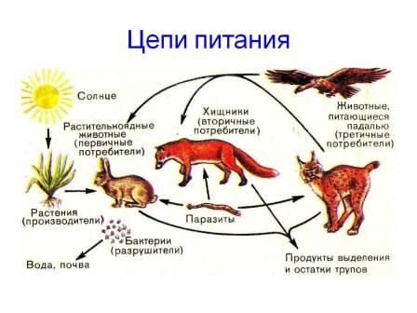

Общая схема пищевой цепи
В каждом звене большая часть энергии расходуется в виде тепла, теряется, что ограничивает число звеньев в цепи. Но большинство цепей начинается растением, а заканчивается хищником, причем наиболее крупным. Редуценты разрушают органические вещества на каждом уровне и являются конечным звеном в пищевой цепи.
В связи с уменьшением энергии на каждом уровне идет уменьшение и биомассы. Трофическая цепь обычно имеет не более пяти уровней и представляет собой экологическую пирамиду, с широким основанием внизу и сужающуюся кверху ().
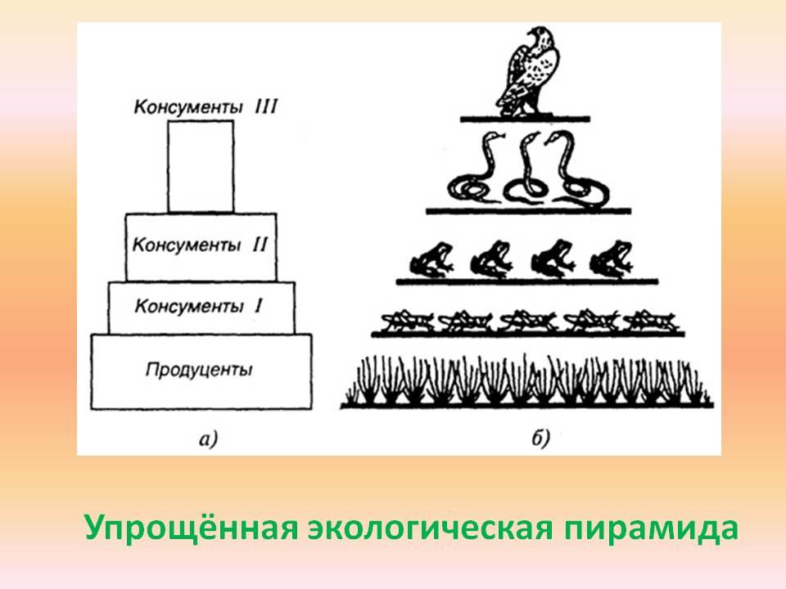
Упрощенная схема экологической пирамиды биомассы (а) и пирамиды чисел (б)
Правило экологической пирамиды отражает закономерность, согласно которой в любой экосистеме биомасса каждого следующего звена в 10 раз меньше предыдущего.
Различают три типа экологических пирамид:
– пирамиду, отражающую число особей на каждом уровне пищевой цепи, – пирамида чисел;
– пирамиду биомассы органического вещества, синтезированного на каждом уровне, – пирамида массы (биомассы);
– пирамиду энергии, показывающей величину потока энергии. Обычно цепь питания состоит из 3–4 звеньев:
растение → заяц → волк;
растение → полевка → лисица → орел;
растение → гусеница → синица → ястреб;
растение → суслик → гадюка → орел.
Однако в реальных условиях в экосистемах различные цепи питания перекрещиваются между собой, образуя разветвленные сети. Почти все животные, за исключением редких специализированных видов, используют разнообразные источники пищи. Поэтому при выпадении одного звена в цепи не происходит нарушения в системе. Чем больше видовое разнообразие и богаче пищевые сети, тем устойчивее биоценоз.
В биоценозах различают два типа трофических сетей: пастбищную и детритную.
1. В пастбищном типе пищевой сети поток энергии идет от растений к растительноядным животным, а далее к консументам более высокого порядка. Это сеть выедания. Вне зависимости от величины биоценоза и места обитания растительноядные животные (наземные, водные, почвенные) пасутся, выедают зеленые растения и передают энергию на следующие уровни.
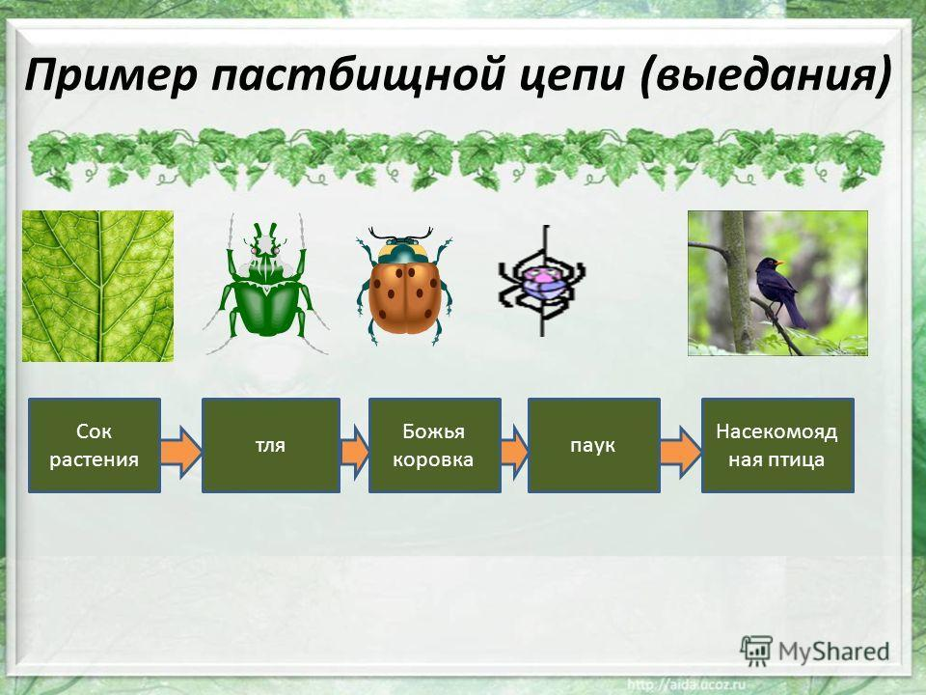
Пастбищная сеть питания в наземном биоценозе
2. Если поток энергии начинается с мертвых растительных и животных остатков, экскрементов и идет к первичным детритофагам – редуцентам, частично разлагающим органические вещества, то такая трофическая сеть называется детритной, или сетью разложения (). К первичным детритофагам относятся микроорганизмы (бактерии, грибы), мелкие животные (черви, личинки насекомых).
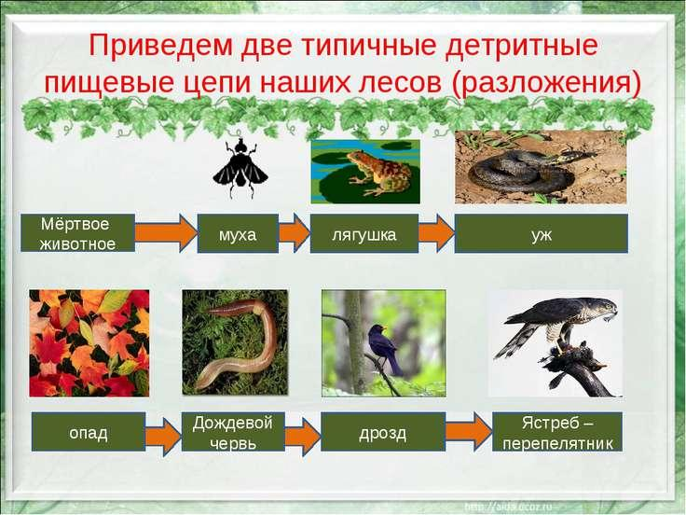
Детритная пищевая цепь
В наземных биогеоценозах присутствуют оба типа трофической цепи. В водных сообществах преобладает цепь выедания. И в том и в другом случае энергия используется полностью.
Трофические цепи составляют основу взаимосвязей в живой природе, но пищевые связи – это не единственный вид взаимоотношений между организмами. Одни виды могут участвовать в распространении, размножении, расселении других видов, создавать соответствующие условия для их существования. Все многочисленные и разнообразные связи между живыми организмами и окружающей средой обеспечивают существование видов в устойчивой, саморегулирующейся экосистеме.
Ответить на вопросы
1.О чем говорит длина цепи питания?
2.Почему численность (число видов) консументов в цепи питания сокращается?
3.Каким образом природопользователи определяют продуктивность естественного биоценоза?
4.Каково ваше мнение о продуктивности естественного и искусственного биоценозов на одной и той же территории? Ответ обоснуйте.
Ресурсы для самообразования:
https://resh.edu.ru/subject/lesson/1592/main/

https://ours-nature.ru/b/book/11/page/10-9-osnovi-ekologii/6-72-potok-energii-v-ekosistemah-i-pischevie-tsepi

https://yandex.ru/video/preview/?filmId=4257945639147283906&text=%D0%BF%D0%BE%D1%82%D0%BE%D0%BA%20%D1%8D%D0%BD%D0%B5%D1%80%D0%B3%D0%B8%D0%B8%20%D0%B8%20%D0%BF%D0%B8%D1%89%D0%B5%D0%B2%D1%8B%D0%B5%20%D1%86%D0%B5%D0%BF%D0%B8&noreask=1&path=wizard&parent-reqid=1584695903659352-1329758435711392464000175-sas3-5805&redircnt=1584696035.1

